附件1
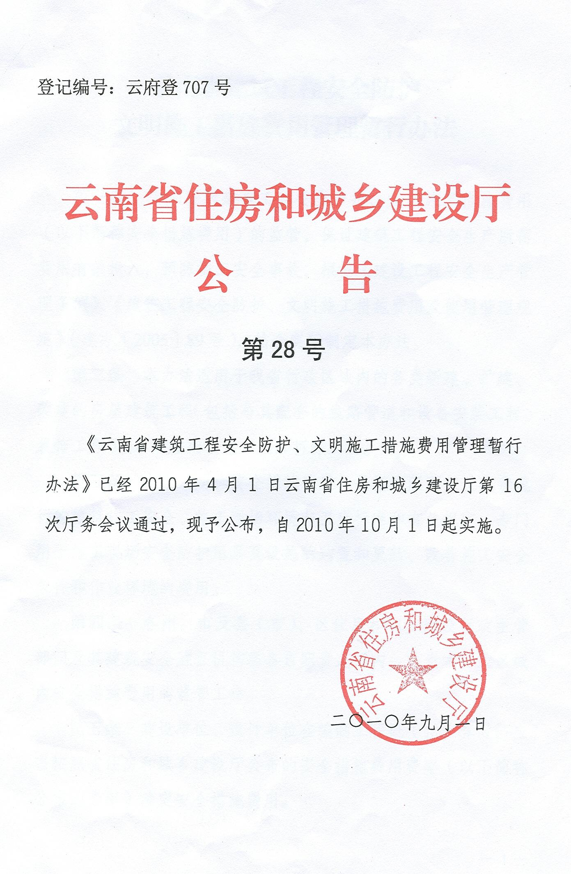

云南省建筑工程安全防护文明施工措施费用管理暂行办法

第一条 为加强对建筑工程安全防护、文明施工措施费用（以下简称安全措施费用）的监管，保证建筑工程安全生产所需费用有效投入，预防施工安全事故，根据《建设工程安全生产管理条例》、《建筑工程安全防护、文明施工措施费用及使用管理规定》（建办〔2005〕89号），结合实际制定本办法。
第二条 本办法适用于我省行政区域内的各类新建、扩建、改建的房屋建筑工程（包括与其配套的线路管道和设备安装工程、装饰工程）、市政基础设施工程和拆除工程。
第三条 本办法所称安全措施费用，是指按照国家及我省现行的建筑施工安全、施工现场环境与卫生标准和有关规定，专门用于施工现场安全防护用具及设施的购置和更新、改善施工安全条件和作业环境的费用。
第四条 各州、市及县（市）、区住房和城乡建设行政主管部门及其建筑安全监督机构在各自职责范围内，负责本行政区域内安全措施费用的监管工作。
第五条 建设单位、设计单位在编制工程概（预）算时，应当按照省住房和城乡建设厅公布的安全措施费用费率（以下简称公布的费率）确定安全措施费用。
工程造价咨询机构在编制拦标价时，应当按照公布的费率，将安全措施费用编入拦标价并单列。
第六条 工程招标时，招标人或其委托的招标代理机构应当按照国家及我省现行的建筑施工安全、施工现场环境与卫生标准和有关规定，结合工程实际，在招标文件中单独列出安全防护、文明施工措施项目清单，明确安全措施费用计取、使用等相关要求。
第七条 投标单位应当根据国家及我省现行的建筑施工安全、施工现场环境与卫生标准和有关规定，以及云南省建筑工程安全防护、文明施工措施项目清单，结合工程特点、工期进度和作业环境等，在施工组织设计文件中制定相应的安全防护、文明施工措施，并结合自身施工技术水平、管理水平单独报价，且报价不得低于公布的费率计算所需费用总额的90%。
第八条 建设单位在与中标单位签定施工承包合同时，应当在合同中明确安全措施费用总额、使用要求、调整方式等条款。合同中明确的安全措施费用总额，不得低于公布的费率计算所需费用总额的90%。
施工合同备案机关在合同备案时，应当严格审查安全措施费用是否符合有关规定。
第九条 建设单位应当在办理建设工程安全报监备案之前，将合同中明确的安全措施费用总额一次性存入工程所在地安全措施费用专户，在与施工单位办理安全措施费用决算之前，不得擅自动用。
安全措施费用是预防施工安全事故的必要投入，任何单位和个人，不得批准减免、缓存或缓支安全措施费用。
第十条 建设单位在办理建设工程安全报监备案时，备案机关应当严格审查安全措施费用是否符合有关规定并存入专户。
第十一条 施工单位应当认真落实安全生产各项保障措施，确保安全措施费用有效投入，在项目管理中单独列出安全措施费用项目清单及相关凭证备查。
第十二条 安全措施费用原则上按照开工阶段40%、合同工程量过半阶段40%、竣工阶段20%定额拨付。
开工阶段，施工单位提出申请，提交安全防护、文明施工措施项目清单及使用计划，完善开工安全前提条件，报项目总监理工程师审查确认，建设单位批准拨付。
合同工程量过半阶段，施工单位提出申请，由项目总监理工程师组织监理人员会同建设单位管理人员，对照施工合同及施工单位提交的安全防护、文明施工措施项目清单检查实体确认，工程所在地建筑安全监督机构签署意见，建设单位批准拨付。未按照安全防护、文明施工措施项目清单实施的部分，或实施的质量达不到标准规定要求的作相应扣减。
竣工阶段，施工单位提出申请，提交安全防护、文明施工措施项目清单完成情况报告，由项目总监理工程师审查确认，工程所在地建筑安全监督机构对安全生产、文明施工综合评定合格，建设单位批准拨付。剩余的款项及利息建设单位收回。
第十三条 工程监理单位应当按照有关规定对施工单位使用安全措施费用情况进行监督检查，督促施工单位按照规定投入、使用安全措施费用。
对施工单位已经落实的安全防护、文明施工措施，总监理工程师应当及时审查签认。对未按照规定使用安全措施费用，安全防护、文明施工措施未落实的，总监理工程师不予签认，并有权责令其立即整改。对施工单位拒不整改或未按期完成整改的，工程监理单位应当及时向建设单位报告。
第十四条 工程所在地住房和城乡建设行政主管部门及其建筑安全监督机构，应当根据国家及我省有关建筑施工安全、施工现场环境与卫生标准等规定，以及云南省建筑工程安全防护、文明施工措施项目清单，对施工现场安全生产、文明施工措施落实，以及建设单位按照规定拨付安全措施费用等情况进行监督检查。
第十五条 符合本办法拨付条件，建设单位无正当理由不予批准拨付，工程所在地住房和城乡建设行政主管部门应当责令限期改正。
第十六条 超出施工合同中明确的安全措施费用总额，保障生产安全所需的其他措施费用，在施工合同条件不变的情况下，施工单位应当自行承担。
第十七条 非招投标的房屋建筑工程（包括与其配套的线路管道和设备安装工程、装饰工程）、市政基础设施工程和拆除工程，可参照本办法执行。
第十八条 本办法自2010年10月1日起施行。

附件2

关于将意外伤害保险、安全防护文明施工费用列人建安工程造价的通知

（建设厅 云建标〔2005〕661号）

省直各有关部门、各州、市建设局、各有关单位：
根据《建筑法》第四十八条、《建设工程安全生产管理条例》第八条和第三十八条、《建筑工程安全防护、文明施工措施费用及使用规定》（建办〔2005]89号）文的第三条、第四条和第六条的相关规定和要求，现对《云南省2003版建设工程造价计价依据》调整如下：
意外伤害保险、安全防护文明施工费用列入建安工程造价。该规定于2005年12月1日起在全省行政区域内实行。凡2005年12月1日前已发出招标文件或已签订施工合同的工程，可继续按招标文件规定或合同约定执行。

附件：1、危险作业意外伤害保险费用的计算方法
2、计取“建筑工程安全防护、文明施工措施费用”的规定
3、云南省建筑工程安全防护文明施工措施项目 清单

危险作业意外伤害保险费用的计算方法

1．将危险作业意外伤害保险单列入规费。
2．社会保障及住房公积金由养老保险统筹基金、失业保险费、医疗保险费、住房公金组成。
3．社会保障及住房公积金的计算方法仍执行《云南省建设工程造价计价规则》的规定。
4．危险作业意外伤害保险费用的计算基数和费率为：
（1）采用定额计价模式：
意外伤害保险费用＝（直接工程费十措施费十其他项目费十管理费十利润）×0.2％
（2）采用工程量清单计价模式：
意外伤害保险费用＝（分部分项工程费十措施费十其他项目费）×0.2％
5．危险作业意外伤害保险费用的计算方法适用于建筑工程、建筑装饰装修工程、安装工程、市政工程、园林绿化工程和房屋修膳工程。
6．未参加建筑职工意外伤害保险的施工企业不得计取此项费用。

计取“建筑工程安全防护、文明施工措施
费用”的规定

1．根据《建筑工程安全防护、文明施工措施费用及使用规定》（建办〔2005〕89号）文的规定，建筑工程安全防护、文明施工措施费用作为一项措施费用，由环境保护、安全文明施工、临时设施费组成，适用于各类新建、扩建、改建的房屋建筑工程（包括与其配套的线路管道和设备安装工程、外装饰工程）、市政基础设施和拆除工程。
2．在编制单位工程拦标价和投标报价时；必须编制建筑工程安全防护、文明施工措施费用。拦标价中的建筑工程安全防护、文明施工措施费用的费率必须按建设行政主管部门制定的费率进行计算，投标报价中的建筑工程安全防护、文明施工措施费用的费率不得低于建设行政主管部门制定标准的90％。
3．安全防护、文明施工措施费用费率表

安全防护、文明施工措施费用费率表单

序号 | 工程类型 | 安全防护文明施工措施费用费率（％） | 分项费率（％）
序号 | 工程类型 | 安全防护文明施工措施费用费率（％） | 环境保护费 | 安全  施工费 | 文明  施工费 | 临时  设施费
1 | 房屋建筑工程、外装饰工程、市政工程中的建筑部分、拆除工程 | 18.75 | 3.99 | 5.58 | 5.58 | 3.6
2 | 安装工程，市政工程中的安装工程 | 15.38 | 3.22 | 4.48 | 4.48 | 3.2
3 | 土石方工程 | 直接工程费（分部分项工程费中的人、材、机费用之和）×0.5％
4 | 桩基础工程 | 直接工程费（分部分项工程费中的人、材、机费用之和）×0.5％
注：（1）采用定额计价模式时；安全防护文明施工措施费的计费基数：房屋建筑工程、外装饰工程、市政工程中的建筑部分、拆除工程为直接工程费中的人工费和机械费之和；安装工程，市政工程中的安装工程为直接工程费中的人工费之和。
（2）采用工程量清单计价模式时，安全防护文明施工措施费的计费基数：房屋建筑工程、外装饰工程、市政工程中的建筑部分、拆除工程为分部分项工程费中的人工费和机械费之和；安装工程；市政工程中的安装工程为分部分项工程费中的人工费之和。
4.原《云南省建设工程措施项目计价办法》中关于安全文明施工和临时设施的项目不在适用新建、扩建、改建的房屋建筑工程（包括与其配套的线路管道和设备安装工程、外装饰工程）、市政基础设施工程和拆除工程。
5.不属于新建、扩建、改建的房屋建筑工程（包括与其配套的线路管道和设备安装工程、外装饰工程）、市政基础设施工程和拆除工程范围的其他工程（园林绿化工程、内装修工程等）仍按《云南省建设工程措施项目计价办法》执行，计算相应的环境保护费、安全文明施工、临时设施费。

云南省建筑工程安全防护文明施工措施项目清单
类别 | 项目名称 |  | 具 体 要 求
文明  施工  与  环境  保护 | 安全警示  标志牌 |  | 在易发伤亡事故（或危险）处设置明显的、符合国家标准要求的安全警示标志牌。
文明  施工  与  环境  保护 | 现场围挡 |  | （1）现场采用封闭围挡，高度不小于1.8m；  （2）围挡材料可用彩色、定型钢板，砖、砼砌块等墙体。
文明  施工  与  环境  保护 | 五牌一图 |  | 在进门处悬挂工程概况、管理人员名单及监督电话、安全生产规定、文明施工、消防保卫五板；施工现场总平面图。
文明  施工  与  环境  保护 | 企业标志 |  | 现场出入的大门应设有本企业标识或企业标识。
文明  施工  与  环境  保护 | 场容场貌 |  | （1）道路畅通；  （2）排水沟、排水设施畅通；  （3）工地地面硬化处理（办公区，生活区，现场道路，材料堆放、混凝土、砂浆搅拌、钢筋加工场地，外脚手架基础等）；  （4）绿化（办公室、生活区、道路两则等）。
文明  施工  与  环境  保护 | 材料堆放 |  | （1）材料、构件、料具等堆放时，悬挂有名称、品种、规格等标牌；  （2）水泥和其他易飞扬细颗粒建筑材料应封闭存放或采取覆盖等措施；  （3）易燃、易爆和有毒有害物品分类存放。
文明  施工  与  环境  保护 | 现场防火 |  | 消防器材配置合理，符合消防要求。
文明  施工  与  环境  保护 | 垃圾清运 |  | 施工现场应设置密闭式垃圾站，施工垃圾、生活垃圾应分类存放。  施工垃圾必须采用相应容器或管道运输。
文明  施工  与  环境  保护 | 宣传栏、环保及不扰民措施 |  | 宣传拦、安全宣传标语等，洗车（防止污染市区道路）、粉尘、噪声控制，排污（污水、废气）措施等。
临时设施 | 现场办公  生活设施 |  | （1）施工现场办公、生活区与作业区分开设置，保持安全距离。  （2）工地办公室、现场宿舍、食堂、厕所、饮水、沐浴、休息场所等符合卫生和安全要求；
临时设施 | 施工现场 | 配电线路 | （1）按照TN-S系统要求配备五芯电缆、四芯电缆和三芯电缆。  （2）按要求架设临时用电线路的电杆、横担、瓷夹、瓷瓶等，或电缆埋地的地沟。  （3）对靠近施工现场的外线电路，设置木质、塑料等绝体的防护设施。
 | 临时用电 | 配电箱  开关箱 | （1）按三级配电要求，配备总配电箱、分配电箱、开关箱三类（铁质）标准电箱。开关箱应符合一机、一箱、一漏。三类电箱中的各类电器应是合格品。  （2）按两级保护的要求，选取符合容量要求和质量合格的总配电箱和开关箱中的漏电保护器。  （3）对大型、落地式分配电箱、开关箱设置防护棚和通透式围挡。
 | 临时用电 | 接地保护装置 | 施工现场应设置不少于三处的保护接地装置。
 | 临时用电 | 现场变配电装置 | 总配电室建筑材料必须达到三级防火要求，室内做埂地坪、电缆沟、吊顶。
类别 | 项目名称 |  | 具 体 要 求
安全施工 | 临边洞口交叉高处作业防护 | 楼层、屋面、阳台等临边防护 | 用密目式安全立网全封闭，作业层另加两边防护栏杆和18cm高的踢脚板。
安全施工 | 临边洞口交叉高处作业防护 | 通道口  防护 | 设防护棚，防护棚应为不小于5cm厚的木板或两道相距50cm的竹笆。
安全施工 | 临边洞口交叉高处作业防护 | 预留洞口防护 | 用埂质材料全封闭；短边超过1.5m长的洞口，除封闭外四周还应设有防护栏杆。
安全施工 | 临边洞口交叉高处作业防护 | 电梯井口防护 | 设置定型化、工具化、标准化的防护门。
安全施工 | 临边洞口交叉高处作业防护 | 楼梯边  防护 | 设1.2m的定型化、工具化、标准化的防护栏，18cm高的踢脚板。
安全施工 | 临边洞口交叉高处作业防护 | 垂直方向交叉作业防护 | 设置防护隔离棚或其他设施。
安全施工 | 临边洞口交叉高处作业防护 | 高空作业防护 | 有悬挂安全带的悬索或其他设施；有操作平台；有上下的梯子或其他形式的通道。
安全施工 | 临边洞口交叉高处作业防护 | 基坑、卸料平台防护 | 设1.2m高标准化的防护栏，用密目式安全立网封闭，悬挂标识。
安全施工 | 安全防护用品 |  | 安全帽、安全带、特种作业人员（电工、混凝土工、焊工等）防护服装、用品等。
其他 | 机械设备防护 | 中小型机械防护 | 设防护棚（同通道口防护并有防雨措施）、操作平台。
其他 | 机械设备防护 | 垂直运输设备防护 | （1）垂直运输设备检测、检验。  （2）物料提升机、施工电梯等卸料平台搭设、两侧用密目式安全立网全封闭，安全防护门、防护棚等。
其他 | 专家论证审查 |  | 危险性较大工程专家论证审查。
其他 | 应急救援预案 |  | 救援器材准备级演练等。
其他 | 非正常情况施工 |  | 其它特殊情况下的防护费用，如：城市主干道、 人流密集、河边等处施工及文物、古建筑、古树保护等。
注：本表所列建筑工程安全防护、文明施工措施项目，是依据现行法规及标准规范确定如修订法律法规和标准规范，本表所列项目应按照修订后的标准规范和法律法规进行调整。

